1.Сведения о заместителе директора по воспитательной работе по МБОУ «Таканышская СОШ» на 2020- 2021 учебный год

№ п/п | ФИО  (полностью) | Год рождения, число, месяц | Образование, что и когда закончил | Общ. Стаж педагогический и в  данной должности | Ставка по данной должности 1/или 0,5 | Категория, год прохождения аттестации | Курсы, (год, тема курсов) | Награды, год присвоения | Тема воспитательной деятельности на учебный год | Тел,  E-mail
1. | Зарипова Лейсан Гаптелнуровна  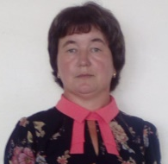 | 1974  21.11 | Высшее  Елабужский государственный педагогический институт | 24/8 | 1 | 1 категория | 2018 год «Организация и содержание образовательного процесса в школе в соответствии с ФГОС общего образования». |  | Повышение уровня профессиональной компетенции через дифференциацию и оптимальное сочетание видов и форм методической работы, стимуляция творческой профессиональной активности и стремления к профессиональному росту. | leisan2111@mail.ru

Приложение №1
2. Сведения о педагоге -организаторе по МБОУ «Таканышская СОШ» на 2020- 2021 учебный год

№ п/п | ФИО  (полностью) | Год рождения, число, месяц | Образование, что и когда закончил | Общ. Стаж педагогический и в  данной должности | Ставка по данной должности 1/или 0,5 | Категория, год прохождения аттестации | Курсы, (год, тема курсов) | Награды, год присвоения | Методическая тема | Тел,  E-mail
1. | Гайнуллина  Гульфия  Мансуровна   | 1959  22.02 | Среднее специальное  Татарское республиканское культурно-просветительное училище-1982 год | 44/39 | 0,5 | Первая  2018 г. | 2019  «Организация деятельности педагогов-организаторов в условиях реализации системно-деятельного подхода». | «Медаль в память 1000-летия Казани-2005 г.»  Победитель районного муниципального этапа Республиканского конкурса педагогов дополнительного образования «Учитель года» Республики Татарстан-2016» в номинации «Наставник года»; Диплом 1 степени Республиканского конкурса профессионального мастерства «Лучший работник сферы воспитания и дополнительного образования детей Республики Татарстан «Педагог-организатор» 2019 | «Роль педагога–организатора в воспитательном пространстве детского движения» | 2613000079@edu.tatar.ru

- Сведения о классных руководителях по МБОУ «Таканышская СОШ » на 2020- 2021 учебный год
№ п/п | ФИО  (полностью) | Год рождения, число, месяц | Образование, что и когда закончил | Общий пед. стаж /Стаж классного руководства | Основной преподаваемый предмет | Класс/кол-во учащихся в классе | Программа, используемая в воспитательной работе/ проблема над которой работает | В каком году проходил(а) курсы повышения квалификации, как класс. рук./место прохождения, город, РТ | Тел,  E-mail
1 | Гайнуллина Нурия Давлетзяновна  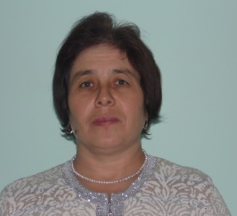 | 30.01.1971 | Высшее. КГПУ, 1995 | 30/30 | начальные классы | 1 класс  2 ученика | Программа «Здоровьесберегающие технологии в учебно-воспитательной работе»/ «Применение народной педагогики в учебно-воспитательной работе» | 2007 г., РЦИМК в Мамадышском муниципальном районе, РТ | 2613000334@ edu.tatar.ru
2 | Мулюкова Эльвира Рафисовна  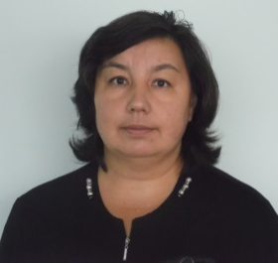 | 1974.  26.12 | Высшее. Набережночелнинский государственный педагогический институт,  1999 г. | 28/28 | Началь  ные классы | 2 класс, 15 учеников | Программа «Мы растём», «Здоровьесберегающие технологии в учебно-воспитательной работе»/ «Патриотическое воспитание школьников в рамках реализации ФГОС» | 2016 г., КФУ | 2613000314@ edu.tatar.ru
3 | Гайнуллина Лилия Салифовна  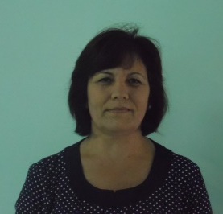 | 1967.22.06 | Высшее  Набережночелнинский государственный педагогический институт  1993 | 34/34 | начальные классы | 3 класс | Применение народной педагогики, элементов здоровьесберегающих течнологий для гармоничного развития ребенка»/Духовно-нравственное воспитание младших школьников как ключевая задача воспитательной работы. | - | 2613000324@edu.tatar.ru
4 | Байтерякова Руфина Равилевна  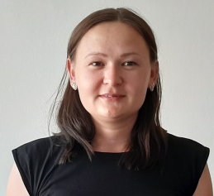 | 1989.15.12 | Частное учреждение высшего образования «Иститут государственного администрирования» | 1/1 | Начальные классы | 4 класс  3 ученика |  | «Формирование универсальных учебных действий у учащихся начальных классов в условиях реализации ФГОС НОО» | baiteryakova15@mail.ru
5 | Иванова Зульхия Галаутдиновна  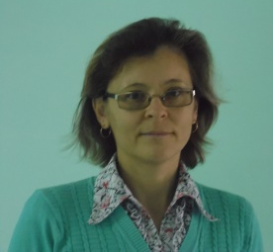 | 1970 г. 03.05 | Высшее. Казанский государственный педагогический институт,  1993 г. | 27/25 | Химия, татарский язык и литература | 5 класс  11 учеников | Программа «Здоровьесберегающие технологии в учебно-воспитательной работе»/  «Применение народной педагогики, элементов здоровьесберегающих течнологий для гармоничного развития ребенка» | - | zul4999@yandex.ru
6 | Гараева Минзалия Батыршовна   | 1964.27.07 | Высшее. Казанский государственный педагогический институт,  1989г г. | 31/31 | биология | 6 класс 10 учеников | Программа «Здоровьесберегающие технологии в учебно-воспитательной работе»/  Применение народной педагогики, элементов здоровьесберегающих течнологий для гармоничного развития ребенка» | - | nfrfysi@mail.ru
7 | Камалутдинова  Зилира  Зиннуровна  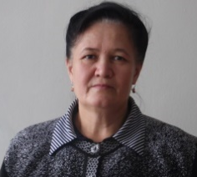 | 1966.04.06 | Высшее  Елабужский государственный педагогический институт, 1988 | 32/24 | математика | 7 класс,  9 учеников | «Применение народной педагогики, элементов здоровьесберегающих течнологий для гармоничного развития ребенка»/Нравственно-эстетическое воспитание учащихся | - | 2613000254@ edu.tatar.ru
8 | Хайруллин Ильдар Газизянович  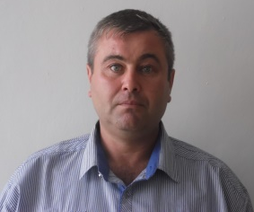 | 02.08.1976 | Высшее, Елабужский государственный педагогический институт, 1998г. | 22 / 10 | физика | 8 класс, 15 учеников | Программа «Здоровьесберегающие технологии в учебно-воспитательной работе»/ «Применение инновационнойпедагогики в воспитательной работе» | - | 89600799981, ildartakanish@yandex.ru
9 | Шулаева Любовь Петровна  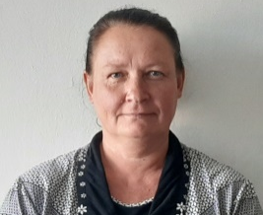 | 1971  02.10. | Высшее  Елабужский государствен-  ный педагогический институт,  2001 г. | 31/11 | Математика | 9 класс  8  учеников | Программа «Здоровьесберегающие технологии в учебно-воспитательной работе »/Формирование классного коллектива. Воспитание толерантности.Социализация ребенка в обществе. | - | lshulaeva@mail.r
10 | Хамзина Гульназ Хавиловна   | 1971  08.07 | Высшее  Елабужский государственный педагогический институт | 25/21 | История и обществознание | 10 класс | Программа  «Здоровьесберегающие технологии в учебно- воспитательной работе»/  «Нравственно- эстетическое воспитание учащихся в рамках реализации ФГОС» | - | 2613000095@ edu.tatar.ru
11 | Хабибуллина Фирдався Тимерхановна   | 19.05.1966 | Высшее  Елабужский государственный педагогический институт  1988 | 33/32 | Русский язык и литература | 11 класс | Программа «Здоровьесберегающие технологии в учебно-воспитательной работе»/ Внеурочная деятельность в воспитании школьников в реализации ФГОС. | 2013  г.Казань | 2613000234@ edu.tatar.ru

- Сведения о руководителе ШМО классных руководителей по МБОУ « Таканышская СОШ» на 2020- 2021 учебный год

№ п/п | ФИО  (полностью) | Год рождения, число, месяц | Образование, что и когда закончил | Стаж работы как классный руководитель | Общий пед. стаж | Класс/кол-во учащихся в классе | Программа, используемая в воспитательной работе | Тема воспитательной деятельности классных руководителей на учебный год | Тел,  E-mail
1 | Мулюкова Эльвира Рафисовна | 26.12. 1974 | Высшее. Набережночелнинский государственный педагогический институт,  1999 г. | 28/28 | Началь  ные классы | 2 класс, 15 учеников | Программа «Мы растём», «Здоровьесберегающие технологии в учебно-воспитательной работе»/ «Патриотическое воспитание школьников в рамках реализации ФГОС» | 2016 г., КФУ | 2613000314@ edu.tatar.ru

